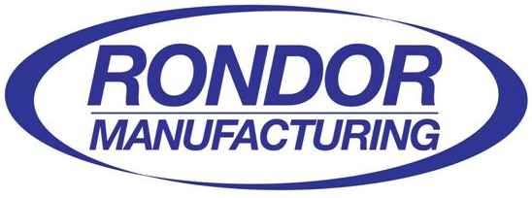
World Class Stainless Steel & Plastic Houseware Manufacturer
世界一流的不锈钢及塑料餐具生产商

鹤山华登高质餐具有限公司

本公司为奥地利外资企业，位于鹤山市沙坪莺朗工业区。公司现有员工1400人来自世界各地。工作环境舒适, 专业生产世界名牌不锈钢厨房用品。配套有员工宿舍、饭堂、多功能球场、网吧、员工生日会。本公司为外企正规管理、待遇优、粮期准、购买社保，享受法定假、有薪年假。因业务发展需要，现诚聘下列职位，欢迎您的加盟！

磨蜡/磨砂工 10名
负责不锈钢餐具及家庭用品的手工磨砂/磨蜡工作，有一年以上相关工作经验。计件工资：4000-6000元

注塑啤工 10名
负责注塑机操作，熟手优先。计件工资：3300-3800元

搬运工 1名
负责车间搬运交收工作，能吃苦耐劳。月薪：1800-2300元

清洁工 1名
负责做好部门卫生清洁工作。月薪：1800-2200元

采购员 1名
负责公司的采购工作，与供应商谈价，供应商评估，采购材料包括五金、模具、
工程工具、纸箱、包装材料等；薪资面议

制程工程师-五金 1名
负责制程工程及管控，设计完成后的模具零件制程计划，项目跟进及其文件管
控和技术分析；大专或以上学历，技术类专业，有模具设计及相关项目管理经
验；薪资面议。

联系人：冯先生、张小姐 电话：（0750）8930142/8930148 传真：（0750）8930188
邮箱：hr@ rondorware.net 网址：www.rondorware.com

